http://www.royalolympic.com/EL/
Αυτό το site να είναι active πάνω στο όνομα του Ξενοδοχείου (θα πρότεινα να μπει και ολόκληρό το website από κάτω από το όνομα του Ξενοδοχείου).

Ακολουθεί η φωτογραφία (και σβήνει αυτή που έχουμε τώρα)
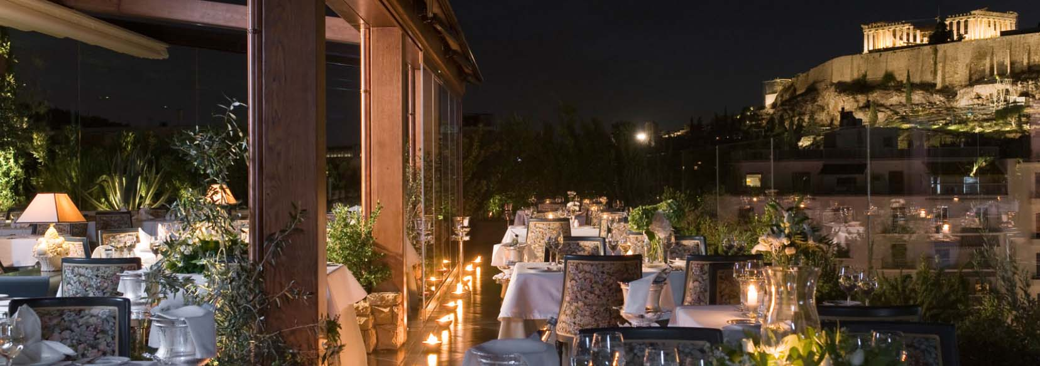

Στα Conference Rooms σου στέλνω φωτογραφίες (βάλ’ τες όλες, όπως στις έχω, και σβήσε αυτήν που έχουμε τώρα με τον πορτιέρη!)

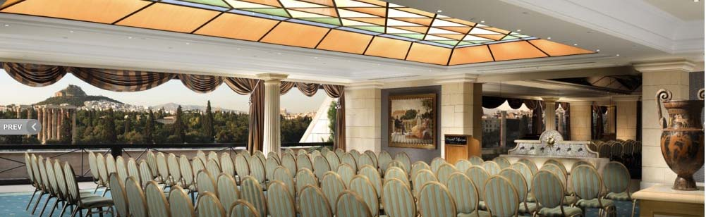

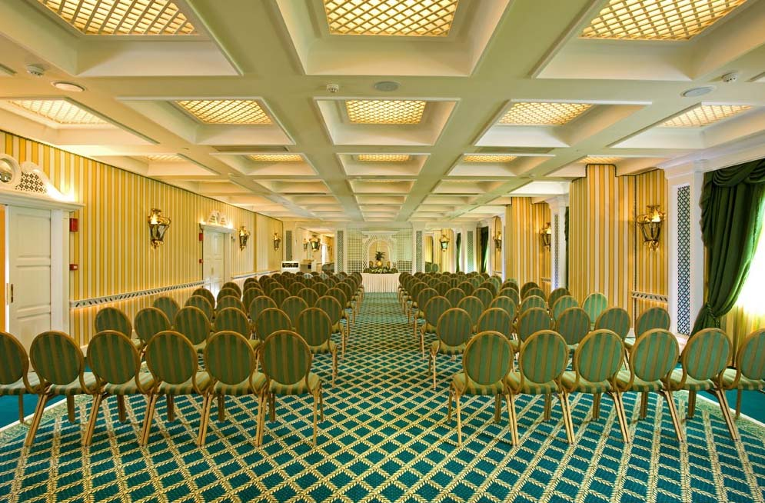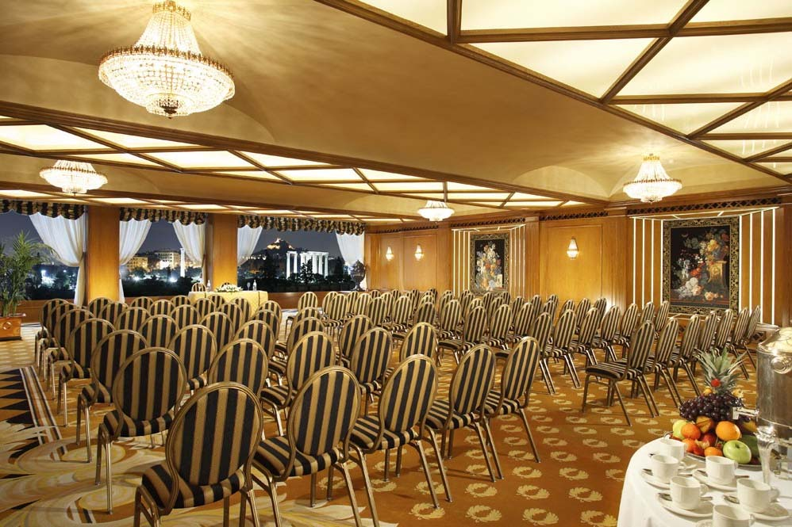

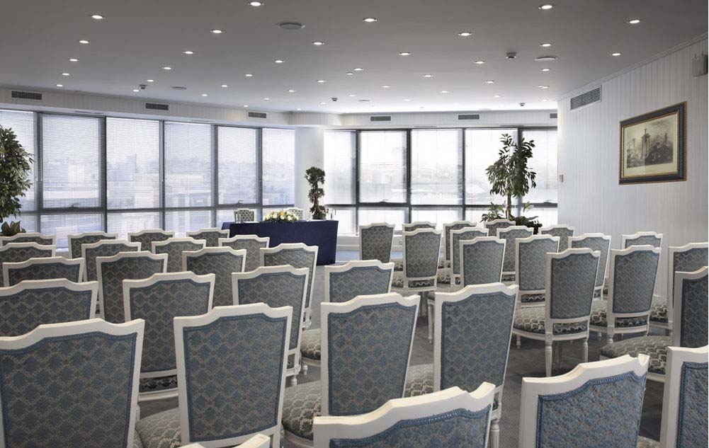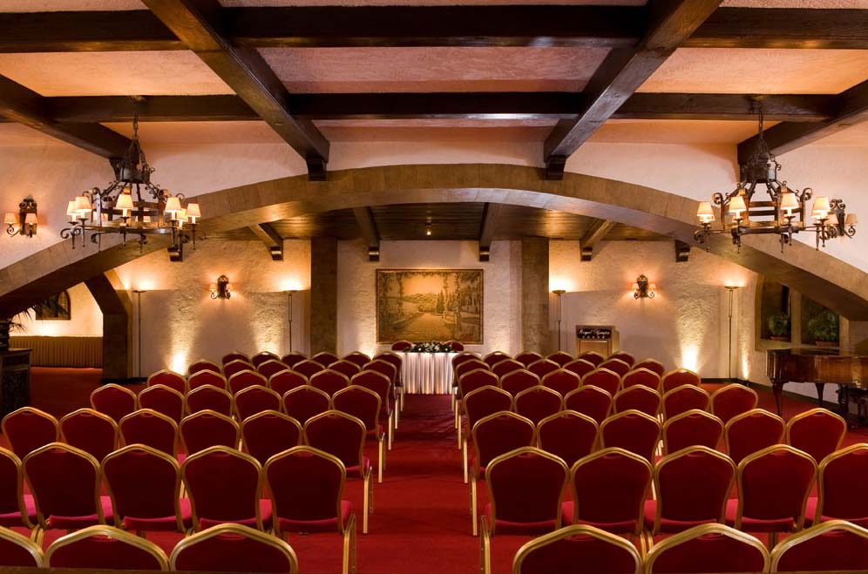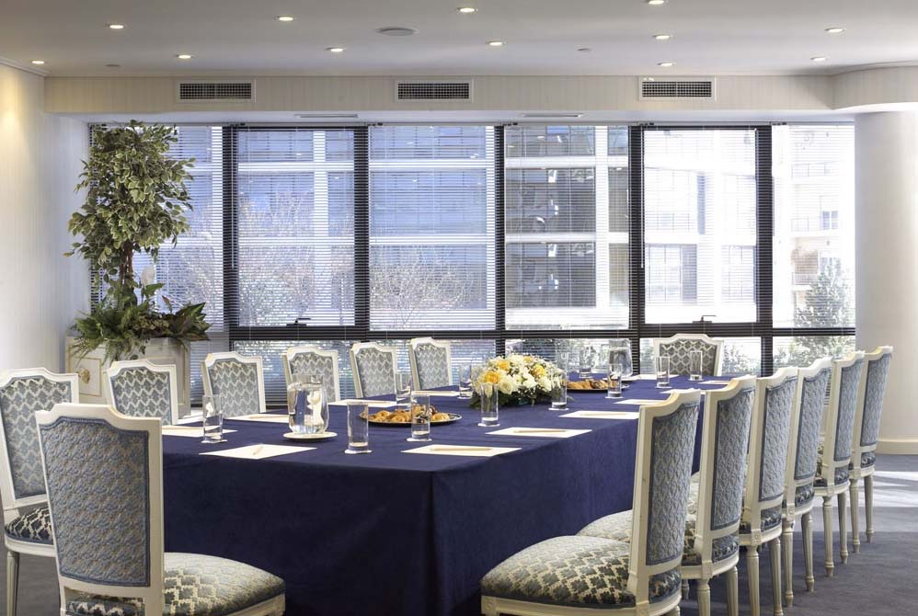

Σβήσε όλες τις άλλες φωτογραφίες που έχουμε τώρα (γιατί είναι κακής ποιότητας-ανάλυσης) και βάλε αυτές που σου στέλνω, όλες μαζί (όπως στις έχω), ΠΡΙΝ από το LOCATION AND TRANSPORTATION

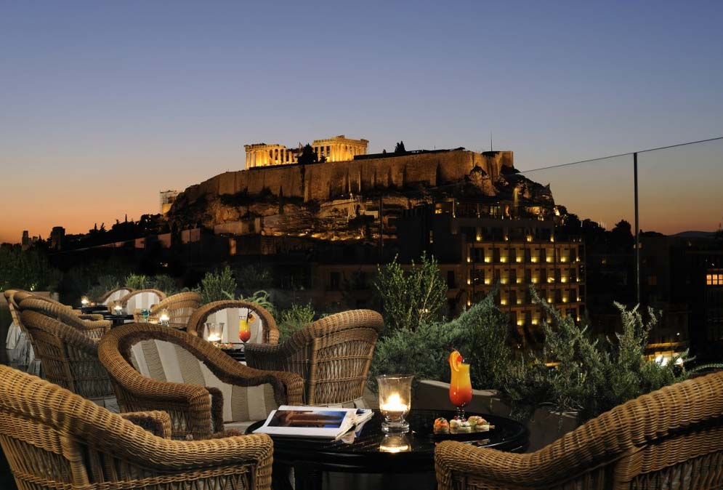

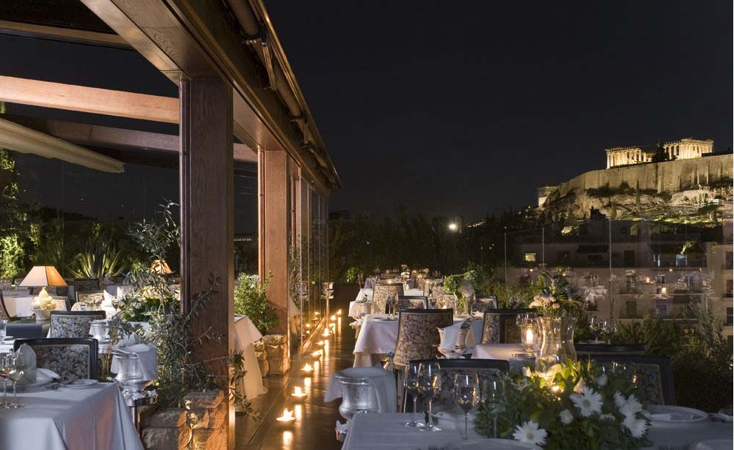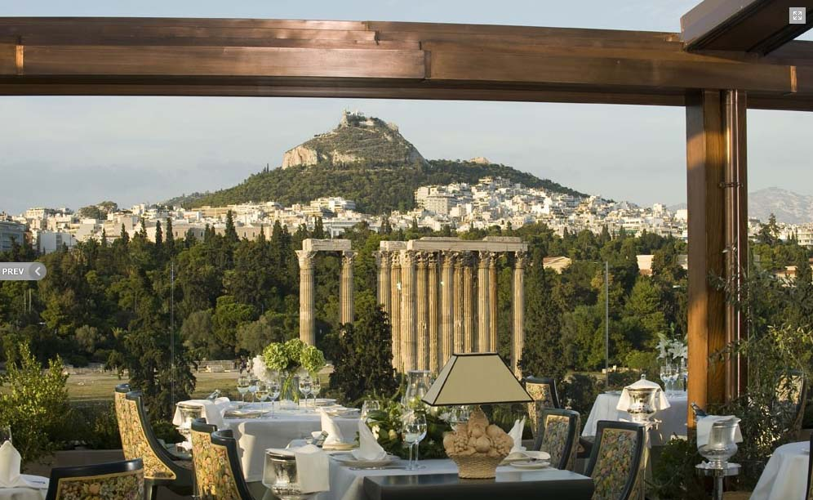
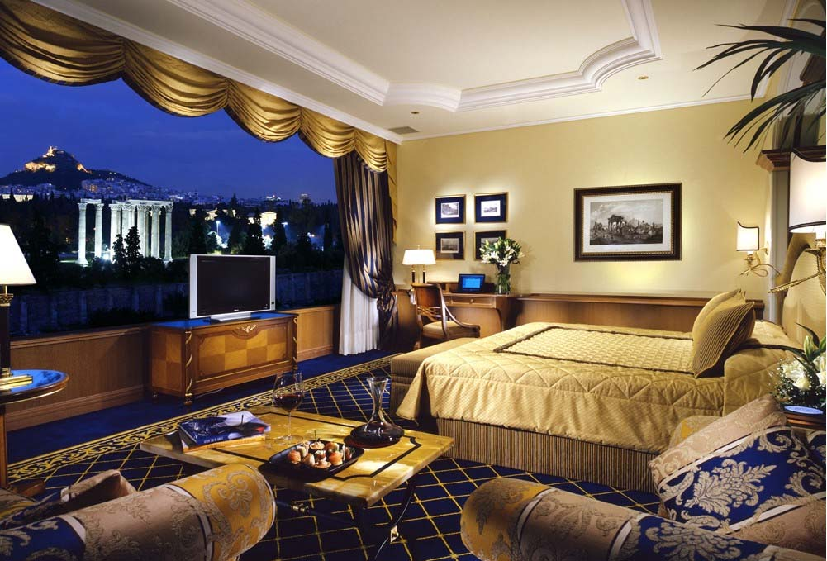

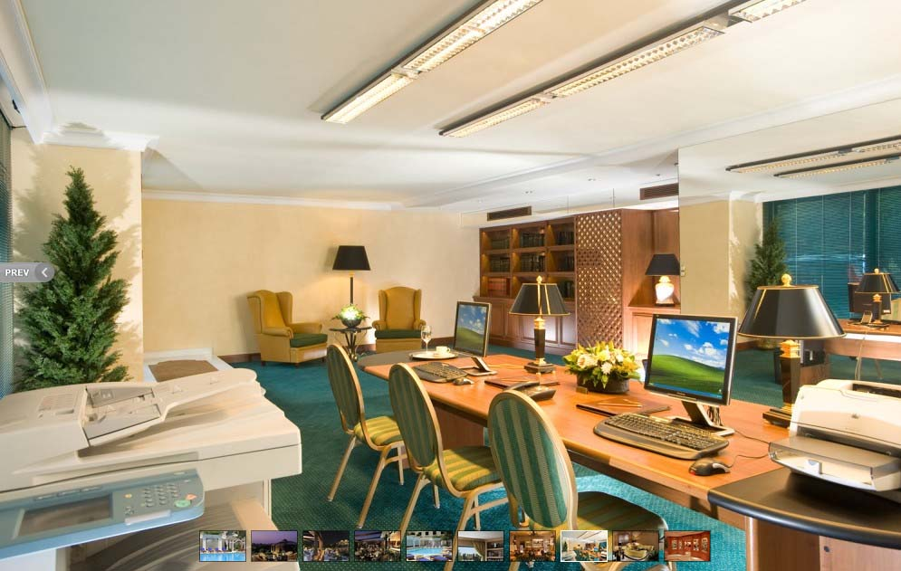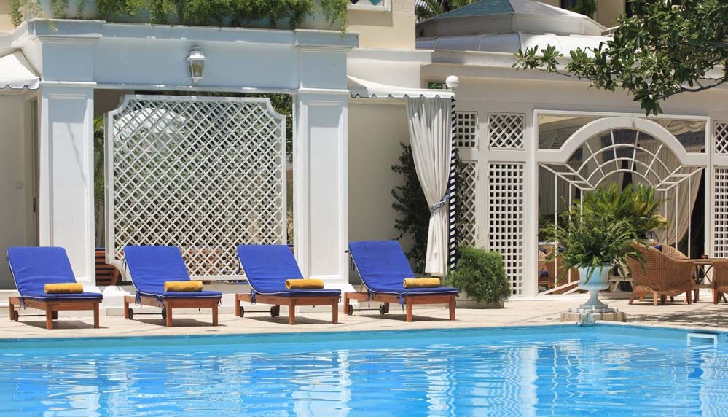

Μετά το κείμενο για το LOCATION AND TRANSPORTATION,

(α) να βάλεις έναν χάρτη Google (interactive, για να μπορεί ο χρήστης να βρει που είναι το ξενοδοχείο).

(β) και μετά γράψε:

Map of the Metro of Athens:
http://www.ametro.gr/files/maps/AM_Athens_Metro_map_July14_en_LG.jpg
- The closest Metro Station to the Hotel is Acropolis (Red Line), located at the New Acropolis Museum and the distance to the Hotel is 5 minutes on foot.
- The next closest Metro Station is at Syntagma Square (= Constitution Square, opposite the House of Parliament), Cross of Blue and red lines, and the distance to the Hotel is 5-10 minutes on foot.

